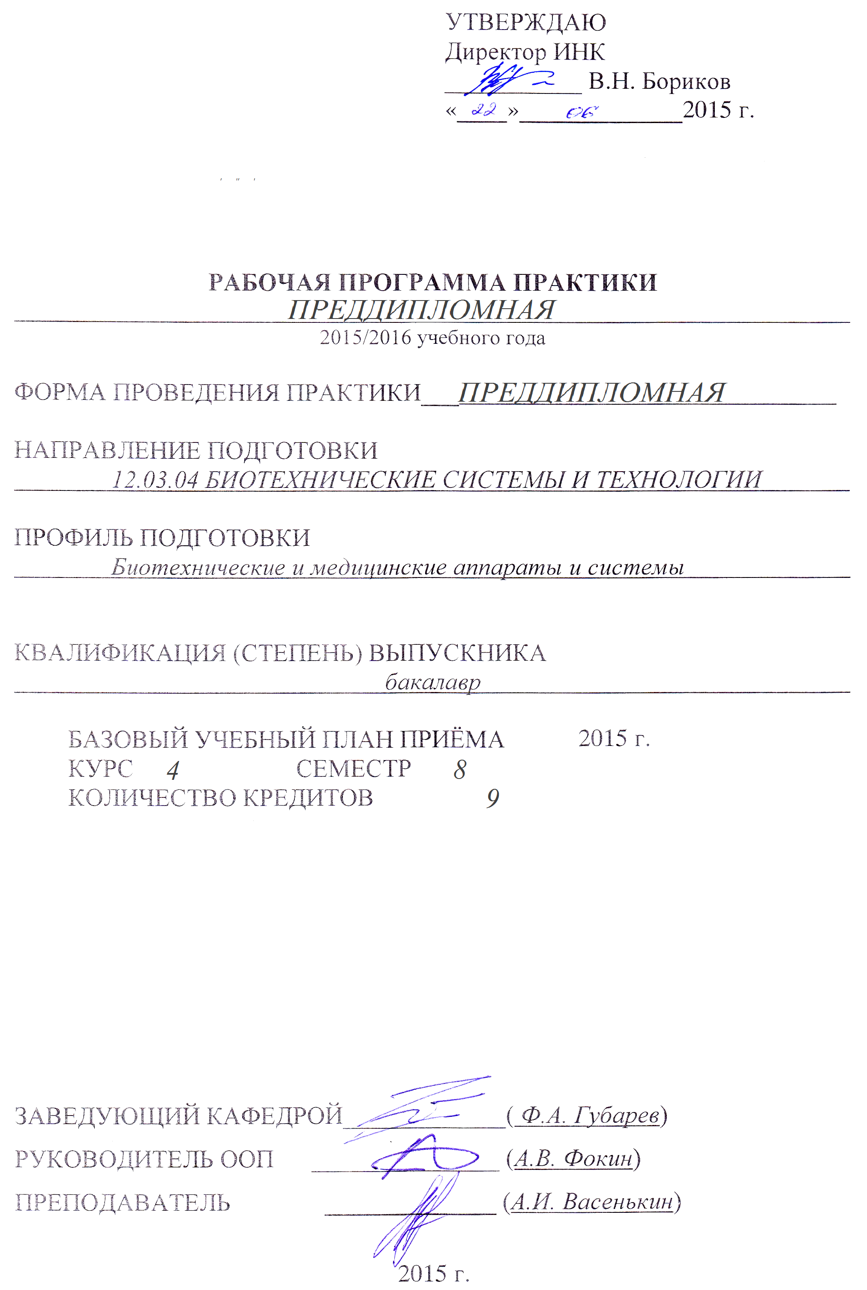
1. Цели практик
Целями освоения дисциплины в области обучения, воспитания и развития, соответствующие целям ООП являются цели:
- закрепление и расширение теоретических и практических знаний, полученных за время обучения;
- изучение организационной структуры предприятия и действующей на нем системы управления;
- ознакомление с содержанием основных работ и исследований, выполняемых на предприятии или в организации по месту прохождения практики;
- изучение особенностей строения, состояния, поведения и/или функционирования конкретных технологических процессов;
- приобретение практических навыков в будущей профессиональной деятельности или в отдельных ее разделах;
- принятие участия в конкретном производственном процессе или исследовании;
- освоение приемов, методов и способов выявления, наблюдения, измерения и контроля параметров технологических процессов;
- усвоение приемов, методов и способов обработки, представления и интерпретации результатов проведенных исследований.

2. Задачи практики
Задачи и содержание практики определяются темой выпускной квалификационной работы. Во время практики студент должен:
- научиться применять на предприятиях приборостроительного профиля навыки и знания, полученные во время производственной практики;
- приобрести дополнительные практические навыки в будущей профессиональной деятельности;
- освоить приемы размещения технологического оборудования, технического оснащения и организации рабочих мест;
- ознакомиться с особенностями строения, состояния, поведения и/или функционирования конкретных технологических процессов;
- приобрести необходимые знания и умения для завершения выпускной квалификационной работы.
изучить:
- проектно-технологическую документацию, патентные и литературные материалы в целях ее использования при выполнении выпускной квалификационной работы;
- организационную структуру подразделений предприятия, связанных с решением поставленных задач разработки;
- методы и средства компьютерного проектирования и исследования, необходимые при разработке приборов, материалов или технологий в соответствии с заданием на выпускную работу;
- организацию и функционирование системы качества предприятия в области проектирования и производства разрабатываемого объекта;
- образцы техники, методов и технологий, являющимися аналогами разработки;
выполнить:
• технико-экономическое обоснование технического задания на объект разработки выпускной квалификационной работы;
• предварительное математическое моделирование объектов, принятых в качестве аналогов разрабатываемым методам, приборам и технологиям, их элементам и узлам;
• измерения и экспериментальные исследования объектов-аналогов с целью модернизации или разработки новых типов техники, материалов и технологий;
• анализ себестоимости выпускаемой на рынок продукции-аналога и финансовых результатов производителя;
• анализ мероприятий по безопасности жизнедеятельности, обеспечению экологии.

3. Место практики в структуре ООП
Предипломная практика относится к профессиональному циклу учебного плана по направлению 12.03.04 «Биотехнические системы и технологии» и является составной частью группы предметов, объединённых в модуль «Практики и/или научно-исследовательские работы».
Пререквизиты дисциплины:
- математика
- Физика
- Электроника
- Узлы и элементы медицинской техники
Для освоения модуля (дисциплины) необходимо знать и уметь использовать:
- основные методы математического анализа;
- физические основы преобразования информации;
- методы анализа и расчёта электрических цепей.

4. Место и время проведения практики
Место проведения практики – предприятия, научно-исследовательские организации и учреждения, на которых возможно изучение и сбор материалов, связанных с выполнением выпускной квалификационной работы.
Практика проводится с 35 по 40 неделю обучения.

5. Результаты обучения (компетенции), формируемые в результате прохождения практики
После изучения данной дисциплины бакалавры приобретают знания, умения и опыт, соответствующие результатам основной образовательной программы: 12.03.04 «Биотехнические системы и технологии» Р1, Р2, Р3, Р4, Р5, Р7, Р12*.
В результате практики студент должен обладать следующими компетенциями:
- способностью работать в команде, толерантно воспринимая социальные и культурные различия (ОК-6);
-способностью к самоорганизации и самообразованию (ОК-7);
- способностью решать задачи анализа и расчёта характеристик электрических цепей (ОПК-3);
-способностью использовать основные приёмы обработки и представления экспериментальных данных (ОПК-5);
-способностью учитывать современные тенденции развития электроники, измерительной и вычислительной техники, информационных технологий в своей профессиональной деятельности (ОПК-7);
-готовностью формировать презентации/ научно-технические отчёты по результатам выполненной работы/ оформлять результаты исследований в виде статей и докладов на научно-технических конференциях (ПК-3);
  - способностью осуществлять сбор и анализ исходных данных для расчета и проектирования деталей, компонентов и узлов биотехнических систем, биомедицинской и экологической техники (ПК-5);
  - готовностью выполнять расчёт и проектирование деталей, компонентов и узлов биотехнических систем, биомедицинской и экологической техники в соответствии с техническим заданием с использованием средств автоматизации проектирования (ПК-6);
Соответствие результатов освоения дисциплины и формируемым компетенциям ООП представлено в таблице.
Формируемые компетенции в соответствии с ООП* | Результаты освоения дисциплины
З1.1, З1.2, З1.3,  32.2,З3.1, З3.2,  34.1, 34.2, 34.3,  35.1, 35.2, 35.3,  37.1  З12.1, З12.2 | В результате освоения дисциплины бакалавр должен знать:  основные понятия и методы математики; фундаментальные законы природы и основные законы физики; основные химические понятия и законы; технологию работы на ПК в современных операционных средах; основные методы разработки алгоритмов и программ;. типовые алгоритмы обработки данных; методы расчёта электрических и электронных цепей; характеристики и параметры полупроводниковых приборов; базовые элементы аналоговых и цифровых устройств; роль измерения в медико-биологической практике; основные характеристики измерительных преобразователей и электродов; теоретические основы механики, методы составления и исследования уравнений статистики, кинематики и динамики; основы экономики и организации производства; виды самостоятельной образовательной деятельности для профессионального, личностного, социального и культурного развития; дидактические принципы формирования программ самообразования.
У1.1, У1.2, У2.1  У3.1,  У4.1, У4.2,  У5.1, У5.2,  У7.1, У12.1 | В результате освоения дисциплины бакалавр должен уметь:  применять математические методы; физические и химические законы для решения практических задач; использовать стандартные пакеты прикладных программ для решения практических задач; использовать инструментальные программные средства в процессе разработки и эксплуатации биомедицинской и экологической техники; проводить анализ и расчёт линейных цепей переменного тока, анализ и расчёт электрических цепей с нелинейными элементами; использовать методы автоматизации схемотехнического проектирования электронных устройств; применять методы диагностических исследований; использовать технические средства для измерения различных физических величин; применять современные экономические методы, способствующие повышению эффективности использования привлечённых ресурсов для обеспечения научных исследований и промышленного производства; самообучаться для решения жизненных проблем и достижения профессиональных целей;
В1.1,В1.2,  В2.2, В3.1  В4.1, В4.2,  В5.1,  В7.1,  В12.1 | В результате освоения дисциплины бакалавр должен владеть опытом: решения математических уравнений; практического применения законов физики, химии и экологии; использования типовых пакетов прикладных программ, применяемых при проектировании аппаратов, приборов и систем медицинского назначения; работы с современными аппаратными и программными средствами проектирования биотехнических систем; использования принципов построения измерительных приборов и систем с микропроцессорным управлением; применения методов и средств разработки и оформления технологической документации; применения современных экономических методов в профессиональной деятельности; управления временными, пространственными, профессиональными и социальными факторами, влияющими на процессы самообучения.
Расшифровка кодов результатов обучения и формируемых компетенций представлена в основной образовательной программе подготовки бакалавров по направлению 12.03.04 «Биотехнические системы и технологии».

6. Структура и содержание практики

Преддипломная практика включает 5 этапов:
- Первый этап (организационный) состоит в подготовке к выезду на практику.
Перед выездом на практику все студенты должны:
- самостоятельно проработать программу практики, которая выдается студентам за 1-2 недели до организационного собрания, так как представление о предстоящей работе необходимо для повышения эффективности консультаций перед отъездом на практику;
- пройти общий инструктаж на кафедре, проводимый зав. кафедрой или его заместителем по практикам, во время которого необходимо уяснить: цель и задачи практики, порядок прохождения практики, технику безопасности в пути следования к месту практики, формы связи с кафедрой (указываются инструктирующим);
- пройти собеседование с руководителем практики;
- получить программу практики, дневник установленного образца и конкретное задание руководителя;
- получить и оформить необходимые документы: командировочное удостоверение, предписание и справку-допуск к секретным материалам (при необходимости), медицинскую справку о необходимых прививках, контрактные документы
- На втором этапе по прибытию на место практики, после устройства с жильем и оформления на работу, студенты информируют (письмом, по телефону, факсу и т.п.) руководителей от ТПУ о своем трудоустройстве и в дальнейшем при прохождении практики о возникших сложностях и недоразумениях, если таковые будут иметь место.
Уточняется с руководителем от производства рабочее место, программа, индивидуальное задание и порядок прохождения практики.
- На третьем этапе проводится работа в цехе (лаборатории и т.п.) в должности по профессии. В этот же период все студенты (находящиеся на рабочих местах, стажеры и дублеры) собирают и обрабатывают материал к отчету (к выпускной квалификационной работе), ведут дневник и рабочий журнал, пишут разделы отчета, экскурсионным путем в нерабочее время знакомятся с цехами и отделами предприятия. Вся деятельность студентов на третьем этапе проходит под наблюдением руководителей от производства, к которым студенты обращаются по всем вопросам практики.
- Четвертый этап (2-3 дня до окончания практики) включает:
  - окончательное оформление отчета, сдачу его в переплетенном виде на проверку руководителю от производства, который на титульном листе проставляет оценку по пятибалльной системе и заверяет свою подпись печатью;
  - оформление характеристики;
  - сдачу взятых на время практики материальных ценностей, литературы, расчет и увольнение.
- Пятый этап состоит в защите отчета на кафедре.
Защита отчетов (доклад студента, ответы на вопросы) является одним из элементов подготовки молодого специалиста. В двухнедельный срок после начала занятий студенты обязаны сдать отчет руководителям на проверку, при необходимости доработать отдельные разделы (указываются руководителем) и защитить его на кафедральной комиссии, график работы которой доводится до сведения студентов. Возможен вариант защиты отчетов на производстве в присутствии руководителя от кафедры.

Студенты (находящиеся на рабочих местах, стажеры и дублеры) собирают и обрабатывают материал к отчету, ведут дневник и рабочий журнал, пишут разделы отчета, экскурсионным путем в нерабочее время знакомятся с цехами и отделами предприятия. В программу практики по согласованию с ее руководителями возможно включение дополнительных самостоятельных работ.
.
7.Формы промежуточной аттестации по итогам практики
Отчёт по практике является основным документом студента, отражающим выполненную им работу во время практики, полученные им организационные и технические навыки и знания. Материалы отчёта студент в дальнейшем может использовать в своей научной работе, курсовом или дипломном проектировании.
Отчёт по практике студент готовит самостоятельно, равномерно в течение всего периода практики от предприятия не позднее, чем за 1-2 дня до окончания практики.
Отчёт по практике составляется на основании выполненной студентом основной работы, исследований, проведённых в соответствии с индивидуальным заданием, личных наблюдений, литературных источников по вопросам, связанным с программой практики.
Оформление отчёта является итоговым этапом прохождения практики. Качество оформления зависит от того, насколько студент в самом начале прохождения практики усвоил ее задачи и цели, как он организовал свой день на производстве и как он вел учет всех работ, выполненных им во время практики. Исходными данными для составления отчета должны служить: описание выполненных студентами работ, сведения, полученные на лекциях и вовремя экскурсий.
В отчёте необходимо отразить организацию рабочих мест, планирование работ, системы оплаты труда.
При описании отдельных операций, выполненных студентом, приводятся краткие сведения фактической технологии производства.
В отчёте приводятся структурные схемы технологического процесса, узлов и аппаратуры, отмечаются наиболее характерные мероприятия и рационализаторские предложения, внедренные на производстве.
В отчёте студент подробно описывает свое участие в общественной жизни предприятия, оказанную им помощь в рационализации, технологическом усовершенствовании, техническом обучении рабочих, во внедрении современных методов труда и участие в других видах общественно-политической и научно-технической работы предприятия.
К отчёту прилагается индивидуальное задание, перечень экскурсий и тематика прослушанных лекций. К отчету должны быть приложены: рабочие эскизы, чертежи, по которым выполнялась работа практиканта, техническая документация, которой он пользовался при выполнении монтажных и сборочных работ.
При изложении текста отчета необходимо стремиться к чёткости изложения, логической последовательности излагаемого материала, обоснованности выводов и предложений, точности и краткости приводимых формулировок.
Отчет объемом 15-25 страниц формата А4 (ГОСТ 2/301-68), должен содержать:
- титульный лист;
- реферат;
- содержание;
- введение;
- основную часть отчета;
- индивидуальное задание;
- заключение;
- список используемой литературы;
- приложения.
Перечисленные пункты содержания являются заголовками структурных частей отчёта. Каждая структурная часть должна начинаться с нового листа. Заголовки пишутся симметрично тексту, переносы слов в них не допускаются, точка в конце не ставится. Но если заголовок состоит из двух предложений, то их разделяют точкой.
Титульный лист является первым листом отчёта и оформляется в соответствие с образцом стандартным шрифтом ГОСТ 2.304-81, на плотной бумаге.
Реферат должен содержать количественную характеристику отчета и текстовую часть. Количественная характеристика отчета содержит сведения о его объеме, количестве и характере иллюстраций и таблиц, количестве использованных источников, количестве приложений, например:
1. Реферат
Всего 25 с., 7 рис. (2черт, 3 фото, 2 графика), 5 табл., 2 приложения.
Текст реферата должен отражать цель практики, перечень основных выполненных работ и исследований, методы исследований, оборудование, приборы, полученные результаты и выводы.
Содержание
В содержании перечисляются все заголовки, имеющиеся в отчёте (заголовки разделов, подразделов и приложения) с указанием страниц, на которых они размещены. Номера заголовков приводят те, под которыми они значатся в тексте, записываются заголовки в содержании соответственно записи в тексте.
Введение
Во введении необходимо осветить актуальность темы работы проводимой в процессе практики.
Основная часть отчета должна содержать:
- Обзор источников литературы отражающий современное научно-техническое состояние задач решаемых в ходе практики
- Технические решения разработанные или изученные в ходе практики
- Экспериментальная часть
Индивидуальное задание
Индивидуальное задание по практике выдается для каждого студента, записывается в дневник и подписывается руководителем практики и студентом. Индивидуальное задание носит творческий характер и содержит элементы научного творчества.
Заключение должно содержать краткие выводы по результатам выполненной работы или отдельных этапов, предложения и рекомендации.
Список используемой литературы должен содержать перечень источников, использованных при выполнении отчета. Источники следует располагать в порядке появления ссылок в тексте.
Приложения
Иллюстрации, таблицы или текст вспомогательного характера допускается давать в виде приложения. Каждое приложение следует начинать с нового листа (страницы) с указанием в правом верхнем углу слова «ПРИЛОЖЕНИЕ», написанного прописными буквами. При наличии в отчете более одного приложения они нормируются арабскими цифрами. В качестве приложений могут быть представлены карты технологических процессов, копии чертежей, каталоги, проспекты и т.п. Если эти приложения имеют значительный объем, их следует сброшюровать в отдельную обложку.
Рейтинг качества освоения дисциплины
Студент, прошедший практику, должен представить руководителю от предприятия отчёт и дневник, который проверяет их содержание, даёт своё заключение о сроках и выполнении программы практики, оценивает работу студента по пятибалльной шкале и записывает характеристику работы в дневнике или на отдельном листе. Дневник и отчёт должны быть заверены печатью предприятия.
Защита отчётов производится по месту прохождения научно-производственной практики или на кафедре комиссией, назначенной распоряжением заведующего кафедрой. График работы комиссии за 2 недели до начала защиты утверждается заведующим кафедрой, доводится до сведения студентов. Студент предъявляет комиссии отчёт и дневник по результатам практики, делает краткое сообщение и отвечает на вопросы членов комиссии. Члены комиссии оценивают выполненную работу и ответы на вопросы по 100 бальной системе. При получении менее 55 баллов практика считается не защищённой. Получение неудовлетворительной оценки или непредставление отчета влечет за собой повторное прохождение практики.

8. Учебно-методическое и информационное обеспечение практики
Основная литература:
- Программа и методические указания по производственной практике для бакалавров направления 12.03.04 «Биотехнические системы и технологии», Томск, изд. ТПУ, 2014. – 10 с.
- Конспекты лекций по пререквизитным дисциплинам.
- Библиотечный фонд предприятия, на котором проходит практика.
- Internet-ресурсы.

9. Материально-техническое обеспечение практики
Практика проходит на предприятии, которое предоставляет по своему усмотрению и согласованию с кафедрой материально-техническое обеспечение практики (согласно договору).

Программа составлена на основе СУОС ТПУ в соответствии с требованиями ФГОС по направлению подготовки
12.03.04 БИОТЕХНИЧЕСКИЕ СИСТЕМЫ И ТЕХНОЛОГИИ
Профиль подготовки
Биотехнические и медицинские аппараты и системы

Автор(ы) Васенькин Александр Ильич
Рецензент(ы) А.В Фокин

Программа одобрена на заседании
кафедры промышленной и медицинской электроники
Института неразрушающего контроля
(протокол № 12.15 от «19» июня 2015 г.)

